# 抗NLOS室内定位定位算法

## 1 三边定位基本原理

假设共有M个基站,第i个基站的坐标表示为, 待估的标签位置为, 则标签和第i个基站的距离为

（1）

对上式进行两边分别进行平方,易得

（2）

令, 并将式(2)下半部分的M-1条方程两边分别减去第一条方程两边,则消去后的方程组可以重写成:

（3）

式（3）仅有M-1条方程. 进一步把式(3)改写成矩阵形式,可以得到

(4)

其中,

,

,

这里的表示标签的真实位置。其估计值可以利用最小二乘法求得：

(5)

## 2 基于最优化理论的抗NLOS定位算法

### 2.1 目标函数

在实际传播环境中,NLOS的存在会使得测量距离远大于真实距离,如果对测量距离不预先进行NLOS误差的消除直接使用三边定位算法,则在严重NLOS区域会存在较大的定位误差。下面介绍一种运用最优化理论来消除NLOS误差的定位算法。

假设测量距离为,那么它和之间的关系为

(6)

其中为处于01之间的某个实数。如果把式(6)代入式(3)中,就能够得到

(7)

同理,可以将(7)转变成矩阵形式

(8)

其中,

=

显然,如果的值能够通过某种方式获得,那么就可以得到的LS解为

(9)

根据式(9),定位精度就取决于能否获得合适的取值,这可以通过解最优化问题实现。首先我们定义最优化的目标函数为

(10)

式中,表示向量的元素平方和以及表示第i个基站坐标。为了简化表达,我们定义一组向量,那么目标函数可以改写成

(11)

其中

令 = (11),( (9) (8)6)其中的列数和的行数相同,的列数和的行数相同,所以有

(12)

(13)

根据(11)、(12)和(13),可得

由可得

(14)

所以 F(V)的最小值可以通过求G(V)的最小值来获得。对G(V)进行进一步化简,可以获得

(15)

其中,

(16)

### 2.2 约束条件

根据文献[1]首先定义向量V的下限为

(17)

其中

这里 指第i个BS和第j个BS之间的距离, 而表示向量（集合）H的最大元素。实际测量过程中,由于随机噪声的影响,有可能测得两个圆不相交相离, 此时选择取不大于1 的那些当中的最大值替代。最终第一个约束条件可以表示为

(18)

其中

由于在NLOS环境中,标签和BS之间的距离必然小于测量距离,因此标签必然位于几个球的公共区域。我们可以称标签可能出现的区域称为可行域(Feasible region),那么第二个约束条件可以表示为:

Tag坐标可行域 (19)

基于可行域的特性,可以把约束条件重写成

(20)

其中,

,

(21)

根据式(13)有,

(22)

其中,

为的初始值

将式(22)写成矩阵形式有,

(23)

其中,

### 2.3 最优化问题

根据2.1和2.2小节的分析,我们可以把NLOS环境中的权值搜索问题转变为一个最优化问题,该最优化问题如下.

(24)

对该最优化问题进行简化,如

min (25-1)

或者

(25-2)

求得式(25-1)和式(25-2)的最小值后,再去两者之间的较小值作为最优解,这种问题需要求解两次。

matlab中fmincon()函数可以用来求解如下所示的非线性函数最小值问题:

(26)

当然,假设G(V)取值总是大于等于0,则上面的二次规划问题可以转化为标准二次规划问题。其数学形式描述如式(27)所示。

(27)

在matlab中对应的函数为quadprog(H,f,A,b,Aeq,beq,lb,ub). 原问题可以转化为：

为了去掉绝对值,可以将原问题转化为:

(28)

基于实际测量数据会有更多的随机偏差,因此,可以考虑在目标函数加上惩罚因子。这样可以使得目标函数更好地逼近全局最优。加惩罚因子的优化问题转化为:

(29)

上面的优化策略,基本上都是将非线性约束转化为线性约束处理,下面考虑遗传算法对该问题进行优化,优化问题转化为:

(30)

实验结果表明,非线性最小二乘法对位于机柜中间的点可以轻易找到最优点,而标准二次规划最小二乘法在机柜周边可以很好的约束边界,那么是否可以标准二次规划和最小二乘法结合起来标签位置解算得更为准确?

可以使用标准二次规划计算初始值,再通过LM进行非线性函数迭代, 此方法使得周边的点比单独使用LM算法更为内聚,却比使用标准二次规划更为扩散,精度有所下降，但在模块内部通道计算较为准确。

如果上述优化过程使得定位精度还不能达到要求.则可以规划这样一个场景,在机房内部,可走的点是固定不变的,在上述计算出的位置使用最近邻方法映射到实际的位置上,如果能实行精确的映射,则可以进一步提高定位精度。下面针对这种想法做一个实际测试。

### 3 仿真

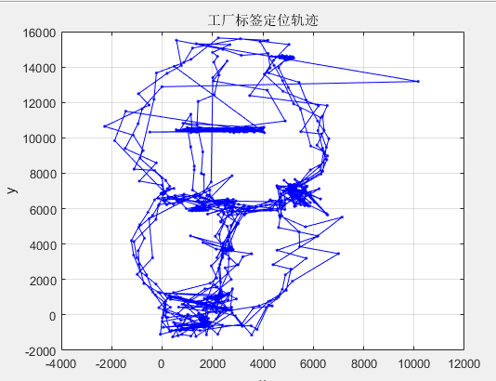

图1 fmincon方法所得的运动轨迹图(式25)

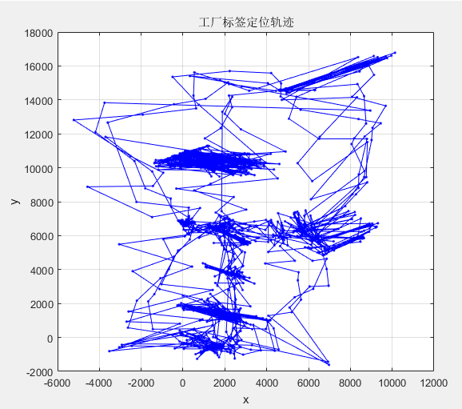

图2 根据式(28)调用fmincon函数解算的标签运动轨迹

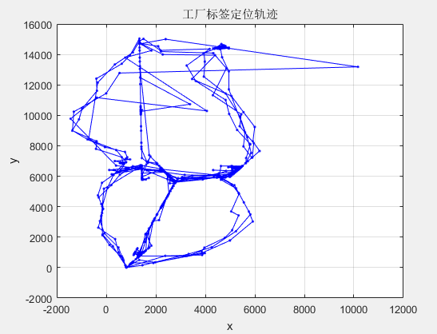

图3 使用quadprog方法解算的标签轨迹

部分运动轨迹:

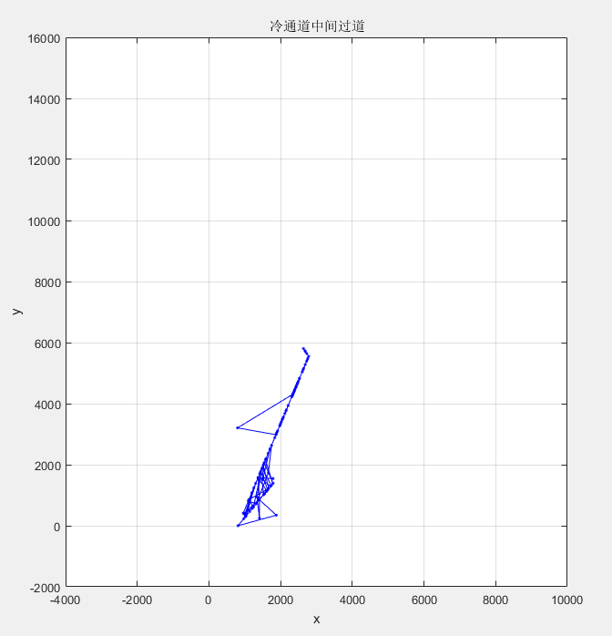

图4 冷通道中间过道轨迹解算



图5 内走廊轨迹



图6 上走廊轨迹



图7 外走廊轨迹



图8 下走廊轨迹



图9 中间通道轨迹



图10 工厂通道四周轨迹

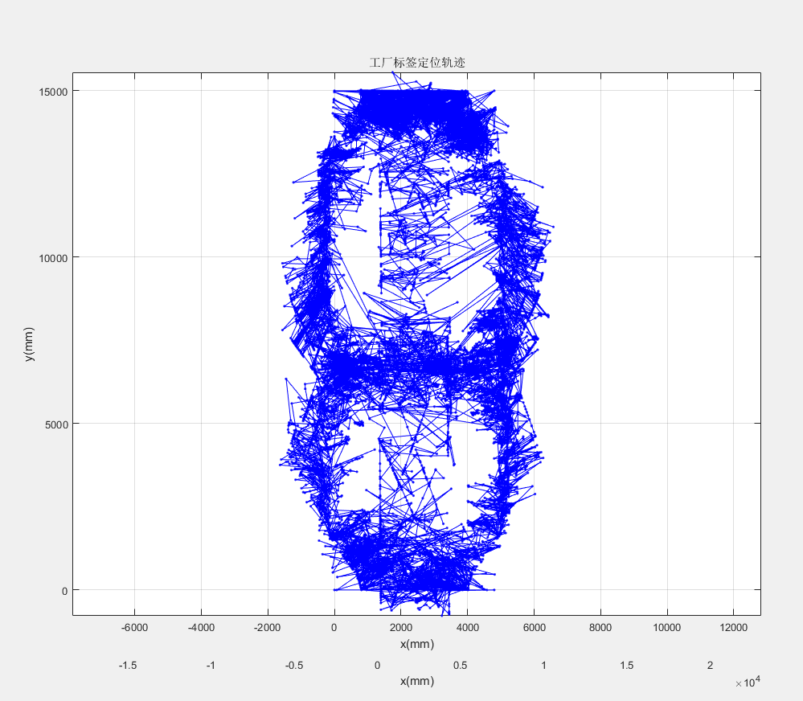

图11 使用瞬时点所得的工厂四周运动轨迹

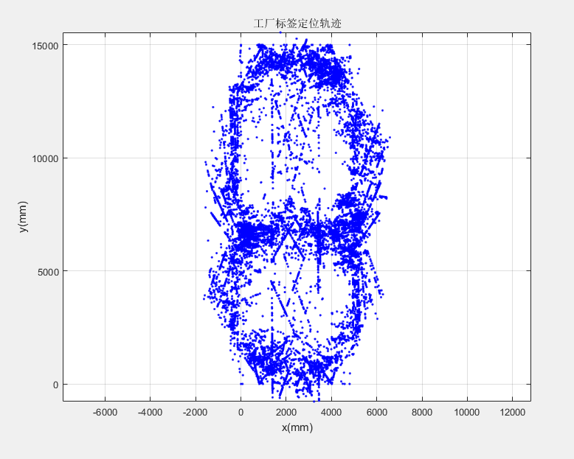

图12 瞬时点工厂机房周围运动轨迹

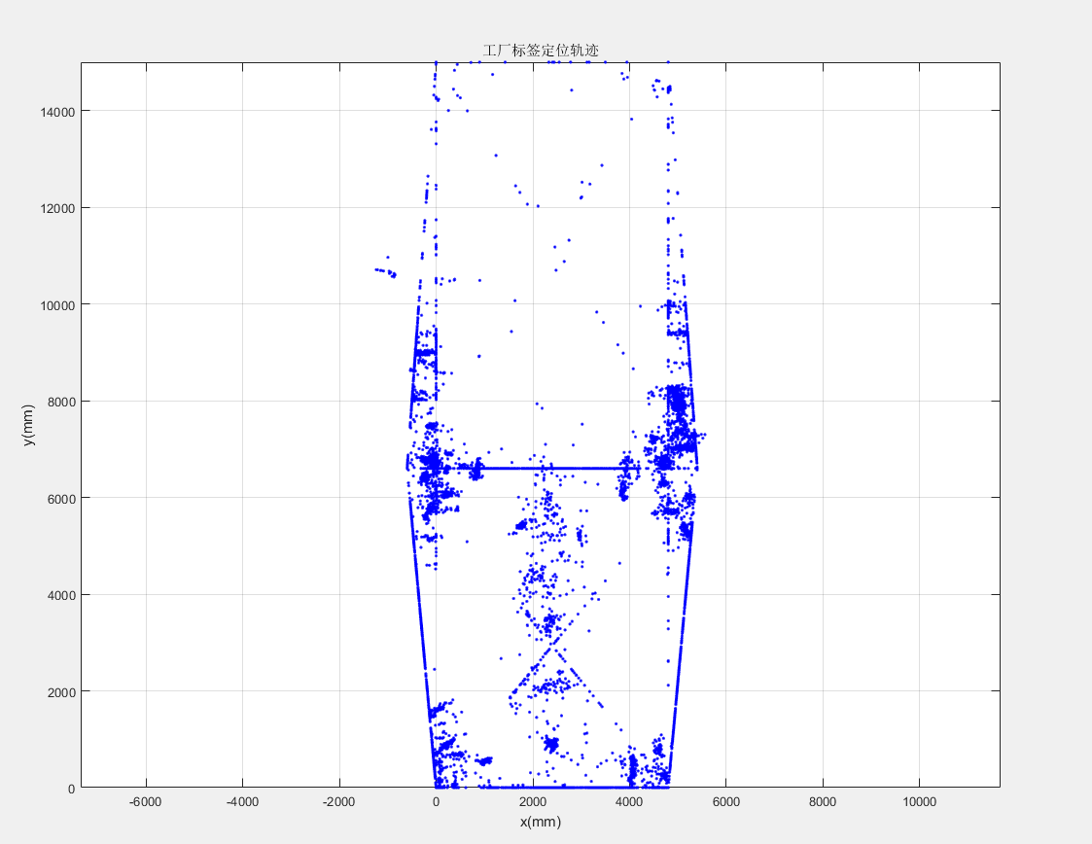

图13 取距离最小的4个点解算标签轨迹

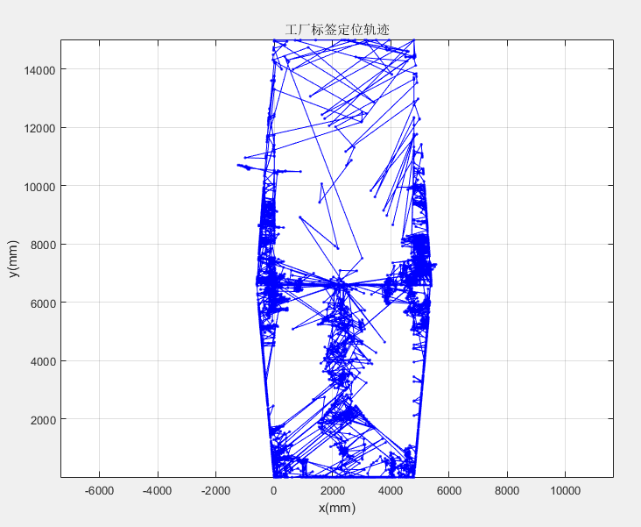

图14 取最近的4个点标签运动轨迹

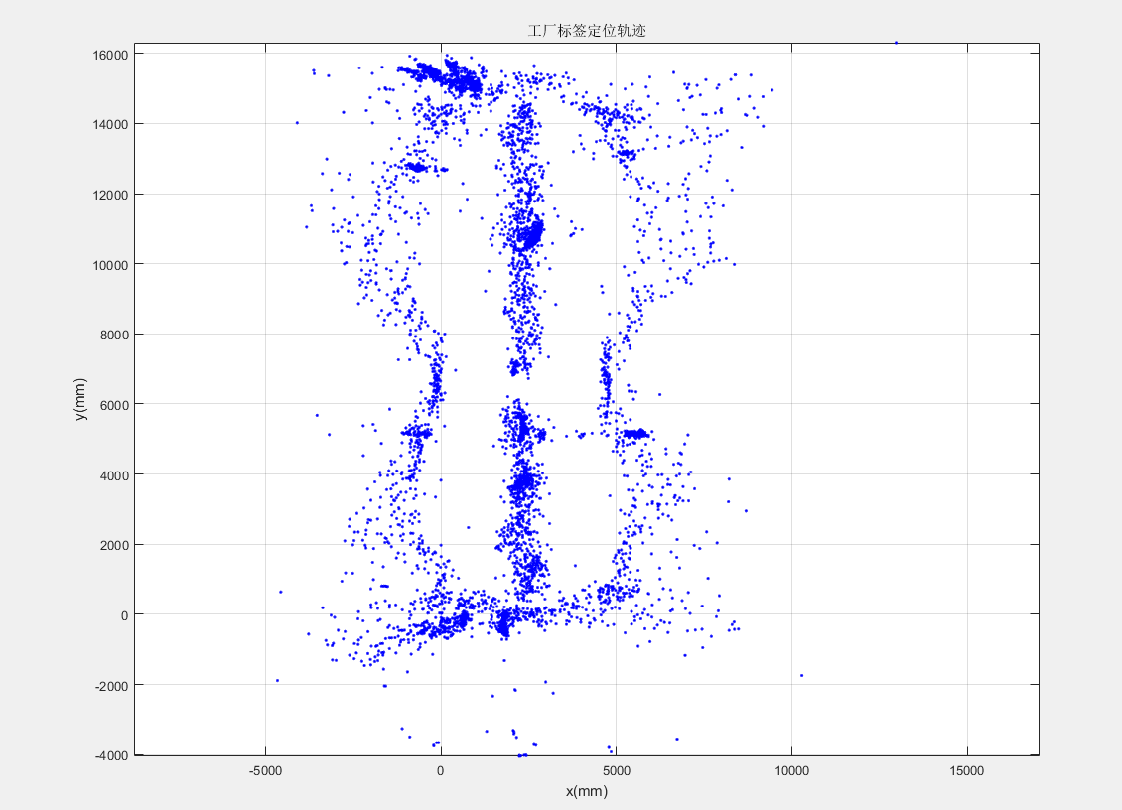

图15 使用非线性最小二乘法进行位置结算所得的标签运动轨迹(式30)

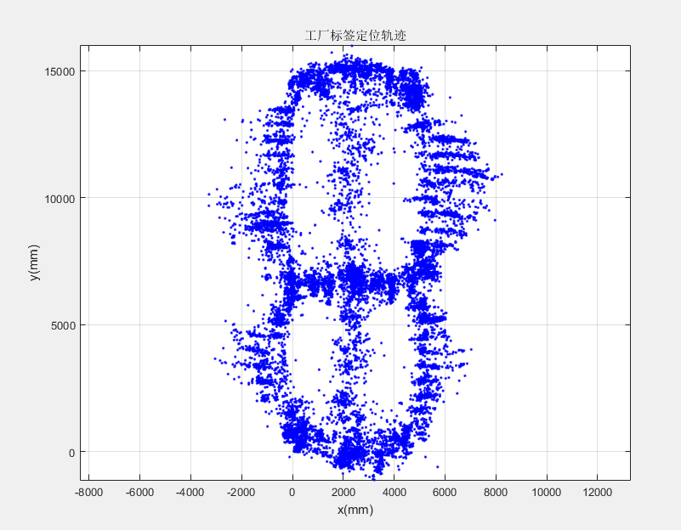

图16 标准二次规划赋初值,lsqnonlin最后迭代的结果

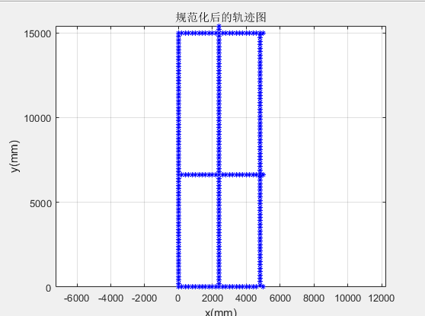

图17 使用KNN对图16所得的坐标进行分类,基本上涵盖了归属于所期望的所有类,设置的容忍度误差为3500mm

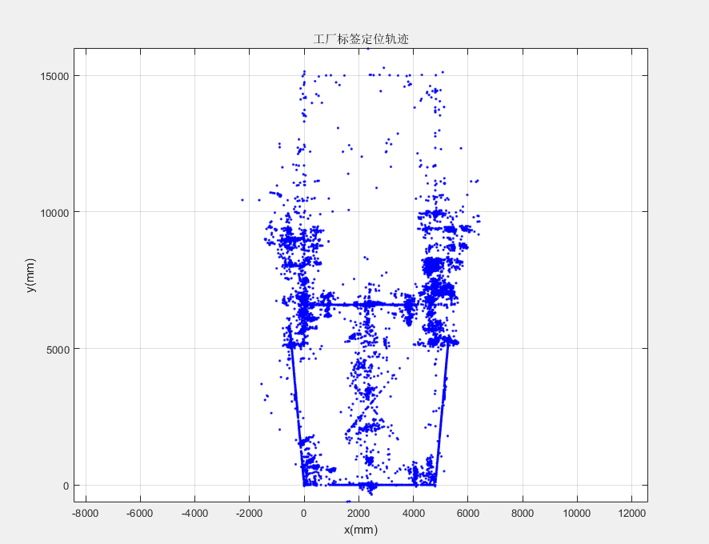

图18 标准二次规划赋初值,使用距离最小的四个基站lsqnonlin最后迭代的结果

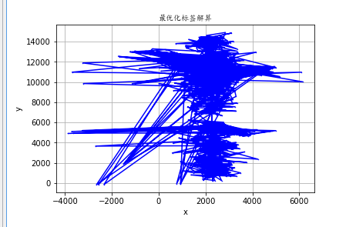

图19 python powerwell中间通道没有约束纠正时标签解算

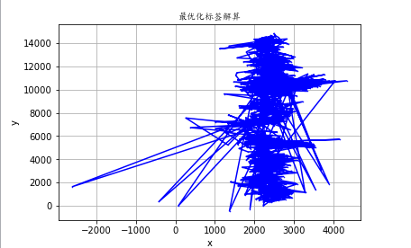

图20 python Nelder-Mead中间通道没有约束纠正时标签解算

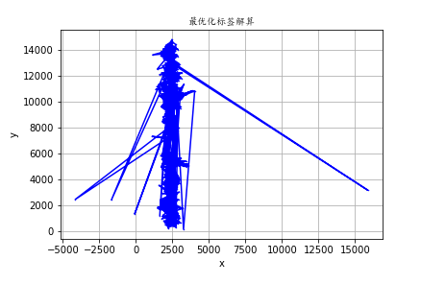

图21 python CG中间通道没有约束纠正时标签解算

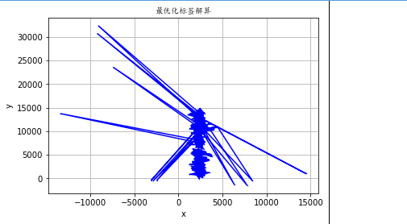

图22 python BFGS中间通道没有约束纠正时标签解算

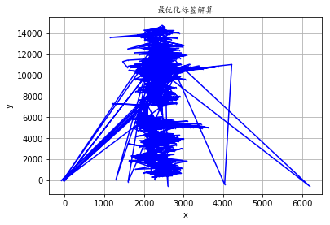

图23 python L-BFGS-B中间通道没有约束纠正时标签解算

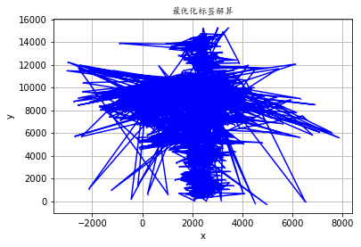

图23 python TNC中间通道没有约束纠正时标签解算

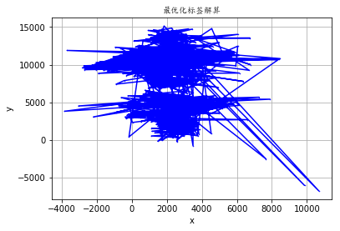

图24 python COBYLA中间通道没有约束纠正时标签解算

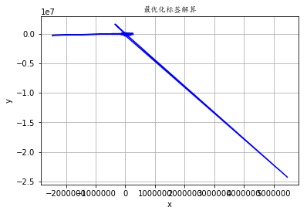

图25 python SLSQP中间通道没有约束纠正时标签解算

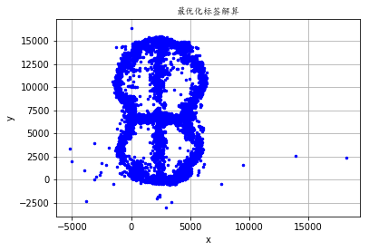

图25 python CG工厂定位没有约束纠正时标签解算

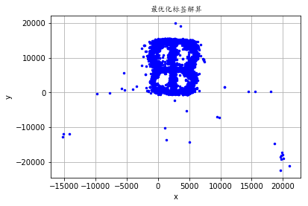

图26 更改目标函数没有约束的工厂定位方法

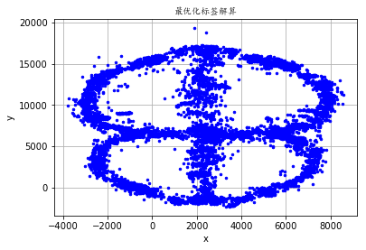

图27 python CG纠正测距误差再计算标签位置的结果

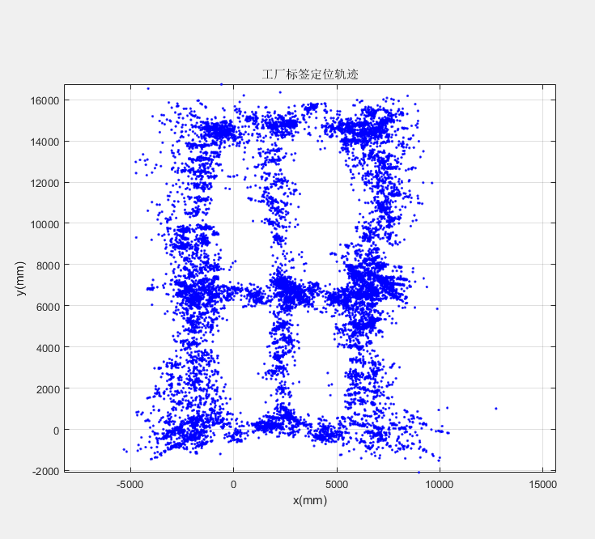

图28 matlab最小二乘法使用最小约束Vmin作为测距误差纠正值

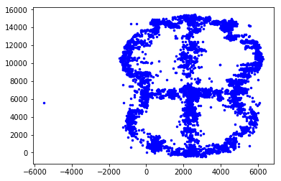

图28 python CG 踢掉一些不收敛的点的轨迹图

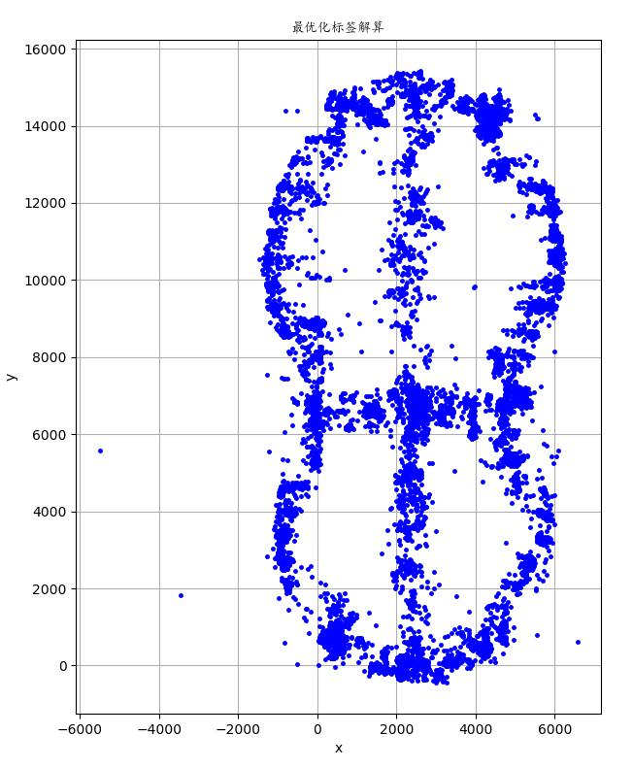

图29 python CG 踢掉一些不收敛的点的轨迹图

### 3.1 算法实现流程

1. 得到基站的坐标和标签到各个基站的测量值,计算获得测量距离的基站总数M
2. 根据M和标签到各个基站测距计算,为(M-1)*(2M-1)维矩阵(式(8)).
3. 根据各个基站坐标,计算基站坐标差矩阵A(式(8)), A 为(M-1)*3维矩阵
4. 根据2)和3)得到的和,计算Q,Q为3*(2M-1)为矩阵.然后对Q按列进行分解可以得到和,其中为3*M维矩阵, 为3*(M-1)维矩阵
5. 根据M和,计算式（26）中的H矩阵
6. 根据基站坐标信息和标签到各个基站的测距以及和计算式(26)中的
7. 根据基站坐标和测距信息计算(式(17))
8. 给定基站坐标BS,标签到基站的测量距离D,基站的坐标距离平方差K,以及、和,计算和
9. 根据标签到基站的测量距离计算和
10. 调用quadprog()函数求解式(26)中的最优化问题,得到最优化解
11. 根据计算
12. 由 解算标签所在位置。

## 参考文献：

[1] VENKATRAMAN S, CAFFERY J J, YOU H R. A Novel ToA Location Algorithm Using LoS Range

Estimation for NLoS Environments[J]. IEEE Transaction on Vehicular Technology, 2004, 53(5):1515-1524.

[2]华惊宇,郑志龙,周凯,仲国民,江斌. NLOS无线环境中运用最优化原理的定位算法[J]. 浙江工业大学学报,2014,42(01):93-98. [2017-09-27].

[3]郑志龙,华惊宇,江彬,卢为党,温浩,余绪涛. 运用最优化原理的新型非视距抑制无线定位算法[J]. 传感技术学报,2013,26(05):722-727. [2017-09-27].